成都市双流区教育科研课题

研 究 报 告

课题名称 产教融合背景下数控技术应用
技能型人才培养的策略研究
课题负责人 李堂兵
课题承担单位 成都市机械高级技工学校
填报日期 2017年11月12日

成都市双流区教育科学规划领导小组办公室制
2017年10月

产教融合背景下数控技术应用技能型人才培养策略的实践研究

一、研究背景
党和国家高度重视职业学校技能型人才培养工作。2014年《国务院关于加快发展现代职业教育的决定》（国发[2014]19号）文件中提出：要提高人才培养质量，推进人才培养模式创新，坚持校企合作、工学结合，强化教学、学习、实训相融合的教育教学活动。推行项目教学、案例教学、工作过程导向教学等教学模式。开展现代学徒制试点，推进校企一体化育人。习近平总书记在党的十九大报告里明确指出：完善职业教育和培训体系，深化产教融合、校企合作。2017年7月11日，四川省人社厅召开《中共四川省委办公厅四川省人民政府办公厅关于加强技能人才队伍建设大力培养高素质产业大军的意见》中明确指出：高级技工班、预备技师（技师）班毕业生可分别比照全日制大专、本科学历享受相应的政策。
目前，国家的经济发展迫切要求大幅度提高一线劳动者综合素质，尤其要加快培养技能型人才。职业教育应该改革人才培养模式，优化培养内容和方法，创新培养机制，与企业深度融合，真正培养出企业需求的技能型人才。
我校是一所具有47年办学历史的老牌省重点技工学校，位于天府新区西航港经济开发区内，周边现代制造业企业众多，对数控专业技能人才需求量大，校企合作紧密、便捷。学校开设有数控技术应用、现代物流、电子技术应用、汽车检测维修和计算机应用五大专业。其中数控技术应用专业是办学历史最悠久的省级重点专业，“工学结合、产教融合”特色发展之路一直走在本地区同行前列，前校后厂，校企一体。校内实训基地，既是学生的实训场所，又是四川齿轮厂工程机械配件分厂生产经营的场所。每年除去教学成本消耗外，还创造百万元的社会价值。把过去“输血”式消耗性实训教学，转变为有“自我造血”能力、有产出的生产性实训教学，这是我校一大特色和亮点，多次受到上级领导的好评，并接受多所学校的参观学习，在本地区起到了较好的示范引领作用。
2016年6月，学校通过评审升级为高级技工学校；同年取得了国家十三五规划之产教融合项目的中央以及地方财政资金合计2500万元，主要用于数控专业的建设。
我校数控专业课教师85%为理实一体的双师型教师，具有丰富的实践经验。特别是实习指导教师，既是老师，承担着实训教学任务，教授学生理论知识和操作技能；又是师傅，承担着生产任务，严格按企业生产进度和图纸精度要求加工产品。寒暑假学生放假期间，更是全身心投入到实训基地的生产上，是一名标准的企业技术工人，同时还参与校企合作技术项目开发，这样的双重身份，使得我校数控专业教师成长为真正的双师型教师。近几年，我校数控专业课教师参加省市县各级技能大赛和学科大比武，均取得优异成绩，这使我们开展“产教融合背景下数控技术应用技能型人才培养策略的实践研究”课题研究的有了师资保障。
学校主要生源为双流本地、成都周边地区，也有少量慕名而来的成都地区以外的生源。学生毕业后主要是在成都地区就业，服务地区经济，就业率98%。
正是在这种背景下，本研究课题借助我校“工学结合、产教融合”特色发展之路以及师资的优势，借鉴国内外经验，通过产教融合背景下数控技术应用技能型人才培养策略的实践研究，让我校数控专业学生的整体技能水平和职业能力有较大提升，努力实现与企业需求的无缝对接。
二、相关研究综述
在国外，美国有合作教育（半工半读）、注册学徒、服务实习模式制；德国有“双元制”，在校学习理论，在企业学徒实践；英国、加拿大有“三明治”式，实践学习环节交替。
在国内，有许多中职学校、高职学院开展了“校企合作、产教融合”方面的探索研究。如：海宁市职业高级中学以产学研联合体为基础打造的具有地方经济特色的"教学特区"；嘉兴技师学院的“项目工作室”，他们通过模拟真实的工作环境与企业合作，有效地提升了学生的实战能力。
在成都周边地区，各职业学校也在积极探索改革技能型人才培养模式，大多学校采用引企入校的方式。这样的模式，虽然也能给学生提供真实的生产工作环境，但企业与学校是两个独立的法人，为了追求经济效益，引入学校的企业，给学生提供的实训工位少，实训时间短，有些甚至流于形式。
德国“双元制”职业教育模式曾以其促进德国经济发展的独特作用而备受瞩目与赞誉，并为世界各国所仿效。但“双元制”有着它特定的社会背景与经济背景，以及一整套完备的制度，这些条件我们国家并不具备，难免“水土不服”。
国内中职学校虽然大都已经或正在进行校企合作，但是在实践中还是存在诸多问题，缺乏有效的校企合作发展平台，企业动力不足；合作缺乏稳定性、持久性，难以形成合理的人才培养模式；合作表面化，没有对学校人才培养过程产生实质性影响。
美国哲学家、教育家杜威的实用主义教育认为：“一切学习来自经验”， “教育即生活”， “从做中学”是一种“科学的方法”。目前大多数职业院校所提倡的“产教结合”正是以这种实用主义教育为理论。实用主义教学存在一个很大的弊端：没有重视学习者知识的系统化掌握，同时对于经验的过分强求，也不免陷入唯心主义。
瑞士心理学家皮亚杰的建构主义认为：学习过程不是学习者被动地接受知识，而是积极地建构知识的过程。由于建构主义学习活动是以学习者为中心，而且是真实的，因而学习者就更具有兴趣和动机，能够鼓励学习者进行批判型思维，能够更易于提供个体的学习风格。因而，建构主义在教学中的应用会带来一场教学或学习的革命。
我们研究的“产教融合”（而非结合）是在实用主义经验理论的基础上，融合建构主义的认知结构思想，从“做中学”到“学中做”，重视学生的理解能力，启发学生的自我认知能力，将所学知识进行系统的归纳运用。发挥我校老牌省重点技工学校“工学结合，校厂一体，产教融合”优势， 在技能型人才模式上进行探索和创新。建设校内生产性实训基地，既为学生的提供实训场所，又是四川齿轮厂工程机械配件分厂生产经营的场所。与全国几十家大中型企业建立长期合作关系，在产品工序协作，设备资源共享，技术项目研发等方面互利共赢；在实训课题开发，企业管理、企业文化等方面与企业无缝连接； 变消耗性实训为生产性实训；创建 “技师工作室”；实施 “技能尖子培训计划”，创办 “高级工班”，积极进行“现代学徒制”试点，努力探索技能人才培养的新途径。
三、课题的界定
1、产教融合
是指集教育、生产劳动、素质养成、技能历练、科技研发、经营管理和社会服务于一体的教学方式。本课题的产教融合是指将学生的教学内容与合作企业的产品生产相结合的教学形式。
2、数控技术
是利用数字化的信息对机床运动及加工过程进行控制的一种方法。
3、技能型人才
是指在企业和生产服务等领域的岗位一线，掌握专门知识和技术，具备一定的操作技能，并在工作实践中能够运用自己的技术和能力进行实际操作的人员。
4、策略
策略是指为实现目标制定的方法及途径。
“产教融合背景下数控技术应用技能型人才培养策略实践研究”，是指通过建立数控技术应用技能型人才成长体系，培养符合企业需求的技能型人才，达到解决中职学生就业和为本地区企业输送合格的技能型人才的目的。
四、研究目标和内容
1.研究目标：
目标有三个方面：
一是让我校数控专业学生的整体技能水平和职业能力有较大提升，努力实现与企业需求的无缝对接，并为有潜力的学生提供更高的发展平台，满足企业对各个层次技能人才的需求。
二是探索双师型教师培养的有效途径，建立一支过硬的双师型师资队伍。
三是总结数控技术应用技能人才培养的实践经验，归纳其具有推广和借鉴价值的策略和路径，推广到本校其他专业，为本地区同类学校提供参考和借鉴，并起到一定的示范和引领作用，让我校办学特色进一步凸显。
2.研究内容
（1）开展本地区企业对数控技术应用技能型人才的需求调研。
（2）制定我校数控技术应用技能型人才培养目标。
（3）探索产教融合背景下技能人才培养的路径和策略。
（4）初步探索产教融合背景下技能人才培养的效果测评。
五、研究思路、措施与方法
1.研究的思路
借鉴国内、外技能型人才培养相关方面的研究经验，调查本地区企业对数控技术技能型人才的需求，借助我校“校厂一体”平台，开展生产性实训，利用产教融合的方式，探索数控技能型人才培养策略和路径。
- 研究的措施
（1）借鉴德国双元制，采用1:1教学模式，即：一个月理论课一个月实训课，理论课实训课交替进行。改变以往一年级上理论，二年级实训，三年级顶岗实习的教学安排，而是第一步，学生先进入实习工厂观摩试手，即先“做”，建立起感性认识； 第二步，学生在有感性认识的基础上，再进入教室进行理论知识学习，即“学”； 第三步，学习了一定理论知识后，再次回到实习工厂实训，理论联系实际，即再“做”，如此，一个月实训一个月理论交替进行。采用这种教学模式后，我校学生技能扎实，理论联系实际能力强，学习新技术快，与企业生产无缝对接，毕业即能进入企业从事一线生产工作，且短期即能成长为生产骨干，深受企业青睐。
（2）开展生产性实训，实现产教融合。实训课题内容与企业生产作业接轨，为学生技能训练提供“真项目、真环境”，有效培养学生实际动手操作能力。优秀学生实训的课件即是实训基地生产的产品，完工检验合格后将销售给用户，实现它的社会价值，这大大提高了学生的兴趣，激发了学生的成就感，有力促进了教学工作。
（3）实施分层教学。针对中职学生，学习专业技能的态度和能力有很大差异的情况，对每一批次实训的学生，采用分层教学。
针对每一批次实训的学生，实训教师首先通过一段时间的教学，选拔出实训认真的学生，优先进行实训练习，再由这部分学生做老师的助手，带动其他学生实训练习。然后，结合实训基地当前的生产情况，优先安排成绩优秀、学习认真的学生，到产训一体生产性实训练习中去。由粗加工到半精加工，再到精加工；由简单的工序加工到复杂的工序加工，由易到难、循序渐进。能进入到精加工、复杂加工工序实训的学生，绝大部分都有一种自豪感和成就感。这样的教学，能够起到因材施教、以点带面、鼓励先进的作用，有利于选拔出优秀学生，进入到更高层次的学习中。
（4）开展校内全员技能竞赛，营造学习技能氛围，选拔技能尖子。
数控专业将每年4月定为“技能竞赛月”。每年4月，数控专业都要在全专业学生中开展技能竞赛。竞赛以考核专业理论知识和操作技能为重点，达到以赛促学、以赛促教、以赛促训的目的，收到了良好的效果。
- 制定“技能尖子培训计划”，培养较高层次技能人才。选拔在每年一度的技能竞赛中的优胜学生，组建技能尖子班。技能尖子班在日常行课时，随班跟读；在放寒暑假时，组班学习，主要强化技能训练，重点放在技能提升上，兼以少量的专业理论学习。技能训练又主要以加工产品为平台，达到课题训练的熟练和提高。每期技能强化训练结束，要对参加培训的所有学生进行综合课题技能竞赛，以检验老师的教学成效、学生的学习情况。“技能尖子培训计划”以点带面，学生的技能水平迅速提高，同时锻炼了学生的组织能力和管理能力，成为企业争相争抢的技能人才。
- 创办高级技工班、预备技师班，引入现代学徒制，成立技师工作室，为优秀学生技能的进一步提升和拓展提供平台。为了培养更高层次的人才，为优秀学生的提升和拓展提供平台，数控专业选拔在“技能尖子培训计划”中脱颖而出的优秀学生，组建高级技工班。这部分学生脱离原所在班级，重新组班，并由学校技师工作室首席技师张平老师担任技能培训教师。这部分学生周一至周四的白天进行技能强化训练，课题上提高难度，技能训练上产训一体，培训场地上校内校外齐头并进，晚上和周五全天进行专业理论知识学习。这样培养的学生，技能水平大大提升，能承担实训基地大部分的生产加工任务，并能协助老师指导低年级学生实训练习，起到助教作用。有许多优秀学生在校外实训基地的训练中提前被企业看中。搭建高考升学班，培养具有高技能水平和职业发展潜能的复合型技能人才。
（7）开设选修课堂，其目的有二，一是培养学生除本专业技能以外综合职业素质，二是为学有余力的同学拓展专业知识，针对数控专业学校开设了 Proe、3D打印等课程。
（8）加强双师型教师队伍建设，提升教师职业素养。聘请企业工程技术人员作为为专业兼职教师；鼓励教师提高学历和技能水平，组织教师积极参加“双师”及“高级技工、技师”技能证书的培训；安排教师到企业实践锻炼；聘请行业专家、企业工程技术人员到校开展专题培训；组织专业教师参加各种技能竞赛。
3.研究的方法
本课题研究坚持理论与实践相结合的原则，在方法上主要运用文献研究法、调查研究法、个例研究法和行动研究法。
文献研究法，通过查阅国内外相关文献资料，了解目前国内外数控技术应用技能型人才培养的方法和策略，以期为本课题借鉴。
调查研究法，通过走访调研本地区周边企业，了解现阶段成都地区对数控专业一线员工技能需求情况及能力和素质要求，结合国家职业标准，制定出我校数控技能型人才的目标定位。
案例研究法，在试点班学生中选择3-5个学生进行长期跟踪，建立个人技能提升成长档案，为课题研究提供真实典型案例，在此基础上进行分析总结。
经验总结法：定期召开教师座谈会，思考并总结课题实施中的经验教训，要求每一位参研人员撰写论文，将零散的初步认识总结提高，将感性认识上升为理性认识，由局部“经验”发掘其普遍意义。
行动研究法，在我校数控技术应用专业一年级新生中成立试点班约40人左右，在三年的技能型人才培养周期中逐步实践，探索创新出适合学校校情和我国国情的技能型人才途径。
六、研究的成果与效果
1、认识性成果
（1）近年来我国产业发展迫切要求大幅提高一线劳动者综合素质，尤其要加快培养技能型人才，目前，我国存在技能型人才短缺且结构不合理，高技能型人才比重小，职教与企业需求有所差距、专业知识及就业观念薄弱、劳动者动手实践能力差、职业道德意识淡薄等现实问题；
（2）相比西方的职业教育培养模式，我们必须探索出符合我国国情的，并满足现有制度体系下的职教模式，大力发展集教育教学、生产劳动、素质养成、技能历练、科技研发、经营管理和社会服务于一体的、能真正实现学生实训教学课题与校企合作产品无缝对接，且教学与生产能相互作用的循环教育模式，即实现真正意义上的产教融合；
（3）数控加工专业是一门技术含量较高的学科，数控技术劳动者已然成为当前我国产业发展的主力军，并进入到各行各业，起到很大推动作用，且就业辐射范围广，然而数控技术人才匮乏，高技能型数控技术人才占比小，都严重制约了产业发展与科技进步，急需大批量培养输送和改革传统培养模式，应认真研究出数控技能型人才培养策略，以推动国家经济建设与发展；
（4）数控技术应用技能型人才培养的策略的研究应基于深入走访调研、职教改革实践试点、全校师生全面参与、校企无缝对接共同实施、方案健全体系完整等基础上，确保研究结论完整且有效。
（5）通过企业调研，了解了企业需求。设备方面：从普通数控设备发展到加工中心，从单机数控发展到柔性制造单元，从普通精度发展到高精密；生产工艺方面：从简单流水线生产发展到机器人自动化生产；从自动化制造发展到自动化智造；从普通工厂向“无人”工厂发展；企业发展方面：越来越多的企业从公司化发展到集团化，甚至出现了不少跨国公司。所以企业对人才的需求提高的同时，要求也越来越高。企业调研前，我们以为企业需要的“高学历”“高技术”“高素养”的“三高”数控加工技能型人才，只要加强学生学习技术和文化的同时，增强他们综合素质的培养，就能满足企业多方面的需求。调研后，我们发现企业把数控加工技能型人才的综合素养放在了首位。
2、技术性成果
（1）构建出了理实交替的“1：1”教学模式。
“1:1”即为一个月理论和一个月实训的学习时间比。这种模式的操作流程为：第一步，学生在实训教师的指导下，先进入实训工厂观摩试手，即先“做”； 第二步，学生在有感性认识的基础上，再进入教室进行理论知识学习，即先“学”； 第三步，再次回到实训工厂巩固训练，即再“做”。最终形成一套系统的流程，即“做中学，学中做”，从而达到有针对性地学习和反复练习的目的。如此实施以后，我校学生技能扎实，且创新能力强，接受新技术学习力强，与企业生产无缝对接，毕业即能进入企业从事一线生产工作，且短期即能成长为产线骨干，因此我校学生深受企业青睐。
（2）探索出了应用型技术人才培养的基本策略——“四步四化”。
学校针对数控专业学生，先后分四个步骤，深入实施教学内容模块化、人才选拔项目化、教学过程工作化和教学环节企业化，进行培养和选拔，组建高级技工班和进入技能大师工作室进行高端孵化，最终进入学校搭建的校内外实训工厂学习和工作。我校的“四步四化”培养思想顺应了现代制造技术的发展需要，也是服务本地经济发展的需要，核心内容是构建中高级技能人才培养体系，制定可量化的“人才数量、人才质量、人才结构”的培养目标，最终构建出应用型数控技术人才四步四化的培养模型。
第一步采用线性组织形式以点带面全力构建“教学内容模块化”。这一环节教学内容是按照“教学内容模块化”设计，经过我校专业建设指导委员会的论证，将数控技术应用专业所用专业教材内容进行重组和编写，所有专业课程均已模块单元的形式呈现。课程梯度推进由粗到精，工序由简单到复杂循序渐进。对于最终能进入到精加工、复杂加工工序阶段实训的学生，帮助其树立一种学习的自豪感和成就感，从而以点带面，带动更多的学生进入到更高层次的学习中去。
第二步开展校内全员竞赛营造技能氛围实施“人才选拔项目化”。我们认识到技能人才的快速成长，在于不断比拼和差距认知的过程。因此，我校将每年4月定为“技能竞赛月”，在全校范围内开展技能大比武，以考核专业理论和技能操作为重点，按照“人才选拔项目化”来推进技能尖子选拔工作。一是通过专业优秀技能教师团队集中指导选手进行接受深层次、系统性赛前培训，以竞赛项目的形式，提高参赛学生的知识层次和操作水平。二是通过指导学生技能竞赛成绩作为教师能力的重要评价手段，对技能竞赛中取得优异成绩的学生的指导教师，在职业晋升、选拔任用等方面优先考虑，并作为绩效等级评定的重要指标，达到以训促赛、以赛促训的相互促进效果，从而形成“赛训相促”的良性循环系统。
第三步拓渠道定计划“教学过程工作化”培养高素质技能尖子。主要采用项目带动模式和校企合作模式共育高技能人才，具体按照教学内容工作化进行教学设计，根据本专业特点，构建理实一体、工学交替的新型教学模式，利用技能大赛选拔出的优秀学生，组建技能尖子班模拟企业生产流程，贯彻基于工作过程导向的教学理念，让学生在真实的生产环境中锻炼专业技能。日常行课时，随班跟读；寒暑假时，组班学习，强化技能训练。具体来讲，一是针对学生设定技术瓶颈，由学生和经验丰富的指导教师组成项目攻关组，通过技术攻关及攻关成果固化的过程，提升受训学生操作水平，拓展技能视野。二是充分利用我校实训工厂资源，将技能训练项目又转向以加工实际产品为课题，达到课题项目训练的熟练和提高。每期技能强化训练结束，学校对所有学生进行综合课题技能评价，以检验老师的教学成效与学生的学习情况。
第四步创办高级技工班、技师班，深度实施“教学环节企业化”。充分认识到高技能人才培养的特殊性和复杂性，为优秀学生的提升和扩展提供更高平台，学校对选拔出的技能尖子组建高级技工班和技师班，由学校张平技师工作室首席技师张平老师担任技能培训总教练，进行“学徒制教学”，高端孵化，纵深培育高技能人才。实施教学环节企业化，学生兼具学徒的双重身份，利用技师工作室模拟企业真实生产环境的同时，充分发挥校办工厂58名“双师型”教师、技师工作室6名经验丰富的“师傅”和63家校企合作单位（其中有25家校外生产性实训基地）优势，以真实的企业工作环境和师徒结对形式，更进一步锻炼学生的岗位技能、职业能力、质量意识、环保意识和吃苦耐劳精神等，实现与企业岗位的零距离对接。
（3）总结出了数控技术应用型人才的分层教学策略。
学校针对学生技能水平和学习能力的差异，对每批次实训学生进行分层教学。分层教学方法主要为：一是实训教师通过一段时间的教学观察和测评，选拔出技能水平较高、学习能力较强的学生在课前先进行实训训练；在课中培养的这部分学生成为实训教师的小助手，带动其他同学进行实训练习；在课后帮助同学巩固练习要点。二是实训教师优先安排优秀学生进入到产训一体生产性加工中心进行产训练习，将这部分学生培养成“技能尖子”，作为技能大赛种子选手。技能尖子选拔的步骤为：以“教师推荐、专业部把关”的模式选拔有志于从事数控加工专业的学生，再从班级到整个专业部层层选拔淘汰，最后通过技能竞赛考核验证，确保把真正优秀的人才选拔出来。通过分层教学，因材施教、以点带面，鼓励选拔出的优秀学生进入到更高层次（高级工班、技师班）的学习中去。
- 实践效果
数控技术应用专业现为我校省级重点专业，拥有校内大型实训基地，是“成都市高校毕业生就业见习基地”和“高技能人才机电项目培训基地”。学校的校内实训基地，既是学生的实训场所，又是生产经营的场所，校厂一体。学生实训的课件检验合格后将销售给用户，实现它的社会价值，这不仅极大地激发了学生的成就感，提高了学习技能的兴趣和热情，而且变消耗性实训，为有“自我造血”能力的生产性实训，使学校得以可持续发展，实现年均产值400万元。这一特色多次受到上级领导的好评，并接受多所学校的参观学习，在本地区起到示范引领作用。
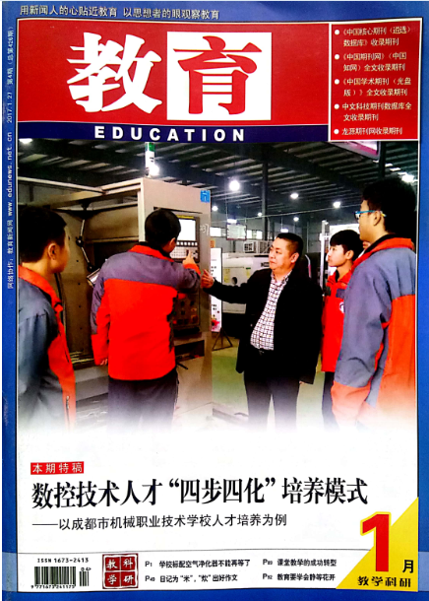
课题研究开展至今，已初步形成“产教融合”背景下数控技能型人才培养路径“四步四化”培养模式，形成论文，发表在《教育》杂志首页，并在“成都市技工院校校长培训班”和“双流区校长论坛”中做了主题发言，得到同行和领导的好评，起到了示范和辐射引领作用。学校针对数控专业学生，先后分四个步骤，深入实施教学内容模块化、人才选拔项目化、教学过程工作化和教学环节企业化，进行培养和选拔，组建高级技工班和进入技能大师工作室进行高端孵化，最终进入学校搭建的校内外实训工厂学习和工作。
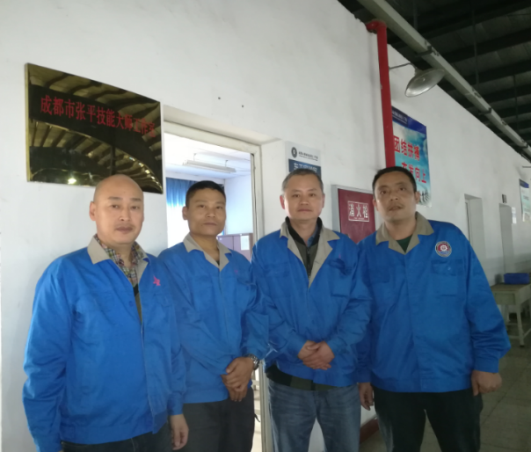
教师层面上：提高了教师的研究能力，促进了教师的专业成长，双师型教师在数控专业课教师中占比达到85%，为我校“产教融合”背景下数控技术应用技能型人才培养策略研究和实施提供了师资保障。我校“张平技师工作室”被认定为“2016年市级技能大师工作室”建设项目；自课题组成立以来，在各级技能大赛中，我校数控专业教师有1人被评为省级优秀指导教师，3人评为市级优秀指导教师；7名老师获得市级技能大赛奖项， 16名老师获得区级技能大赛奖项,2名老师成为双流区数控专业学科带头人，28位老师发表了专业论文;自编校本教材7本。（详见附表一）
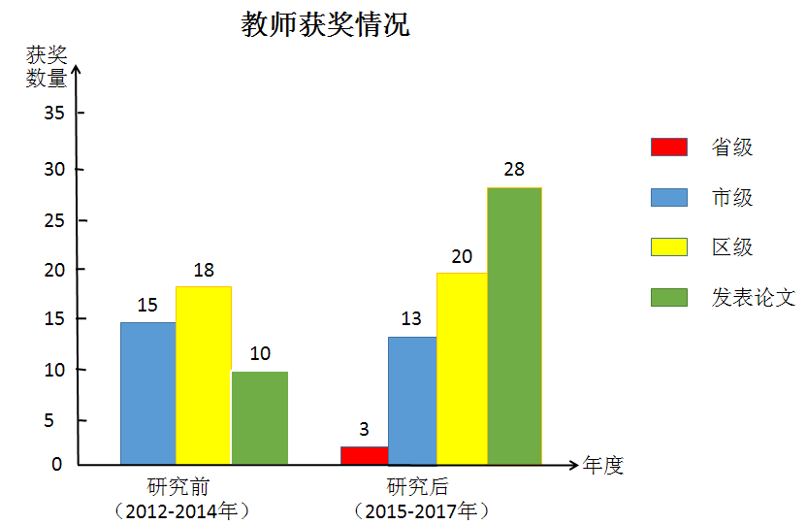
学生层面上：通过“开展全员校内技能竞赛”“实施分层教学”“创办高级技工班”等，数控专业学生的学习积极性有较大提高，技能水平和职业素养均有较大提升，学生对口就业率、就业稳定率得到较大提升。企业普遍反映现在我校的毕业生较前几年综合素质有极大改善，专业能力、专业基础技能过硬，对新岗位及所工作的内容熟悉、掌握程度较快；工作上能吃苦耐劳，执行力及服从性较好。课题开展以来，我校学生在市级以上技能大赛中共有73人获奖，其中省级一等奖1人、省级三等奖2人、市级一等奖15人、市级二等奖31人、市级三等奖22人；在我校为四川正友机械科技有限公司研发的“全自动给袋式食品包装机”的研发项目中，高级技工班学生全程参与了部件拆卸、零件加工、整机组装与调试。该产品具有同行领先水平,现已小批量投放市场，得到合作企业的好评和新闻媒体的高度关注。（详见附表二）
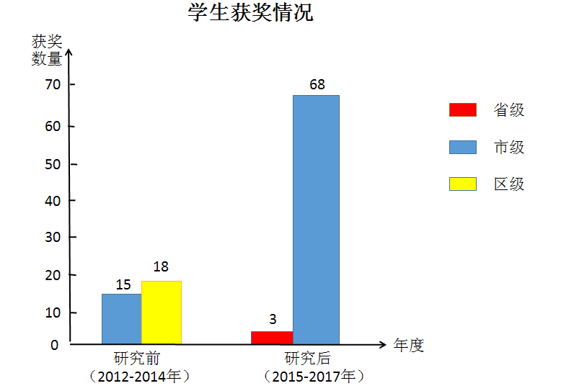
学校发展层面上：2015年9月我校数控专业成为四川省首批“现代学徒制试点单位”，2016年6月学校通过评审，晋升为四川省高级技工学校，2016年12月成为成都市首批“企业新型学徒制试点单位”，2017年8月，成为以数控、汽修为龙头专业的“成都市高技能人才培训基地”。这一切将为我校探索“产教融合”背景下数控技能型人才培养策略和路径，深化产教融合、校企合作，切实提高职业院校人才培养质量提供有力保障。
学生和教师个人案例：
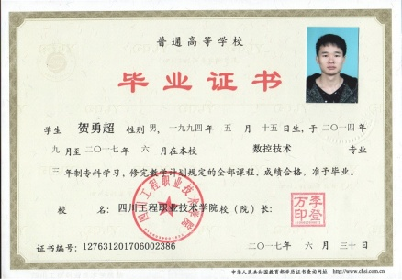
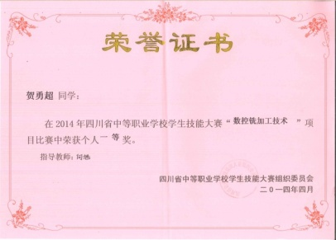
贺勇超：2014届15班，铣磨专业学生。在学校采取的1：1理实交替的教学模式下，在实训期间能够实实在在的接触产品、加工产品，不再是枯燥的常规练习。在校内举行的技能大赛上获得了机械组一等奖。2014年在成都市中职数控技能大赛中获得二等奖，并获得进入省赛的资格。同年参加四川省中等职业学校学生技能大赛决赛中，获得省级一等奖的好成绩。被保送至高等职业学院——四川工程职业技术学院深造，并于我校签订教师聘用预约协议。该生于2017年6月在四川工程职业技术学院毕业，目前在成都市机械高级技工学校任实习指导教师。
钱柏均：我校16级14班学生，在学校产教融合教学模式下，对学生培养采取理论课实训课交替进行方式。针对学生技能水平在教学安排上采用分层教学。通过校内技能大赛发现和选拔技能尖子。制定“技能尖子培训计划”， 培养较高层次技能人才，“以赛促学、以赛促教、以赛促训”重点培养技能人才。使技能尖子进入高级技工班和技师工作室，为优秀学生技能进一步提升和拓展提供平台。该生在2015年4月，获得成都市机械高级技工学校校级《数控车工》三等奖。2015年12月，获得2015年成都市中等职业学校中高职衔接技能大赛《机械制图》市级三等奖。2016年3月，获得2016年四川省中等职业学校学生技能大赛“车加工技术”赛项省级一等奖。
黄鸿基:我校 17级03班学生，数控车工专业。进校即采用1：1即一个月理论课一个月实训课的教学模式，在实训车间开展生产性实训，实训课题内容与企业生产零件接轨，为培养学生的生产技能训练提供“真项目、真环境”，有效培养学生实际操作技能。针对学生技能水平在教学安排上采用分层教学。获奖情况：2015年4月，在学校主办的校级技能大赛中获得机械组三等奖；参加2015年成都市中等职业学校中高职衔接技能大赛“零件测绘”市级三等奖；2016年3月，获得四川省中等职业学校学生技能大赛“数控车工技术”省级三等奖； 2016年12月，成都市获得2016年成都市中职学生技能大赛 “数控车工技术”市级二等奖。
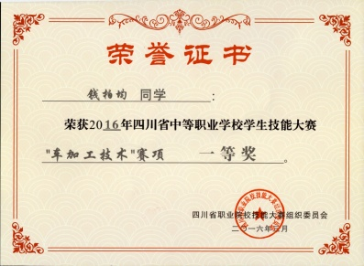
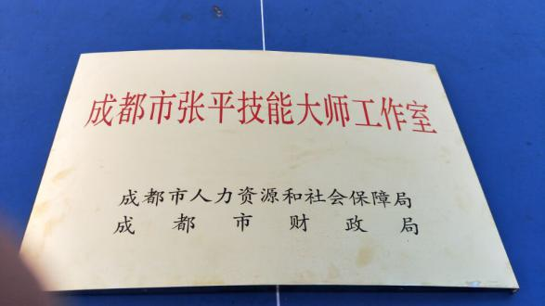
张平：我校数控专业教师，车工高级技师、一级实习指导教师，四川省职业技能裁判员、四川省国家技能鉴定考评员、成都市“双师型”教师。在“技能尖子”为抓手的分层教学为培养目标中取得了显著成效。1、带徒传技。在张平从教20余年过程中，培养了数以千计的中级技工，213名高级技工，培养和指导学生近50余人参加，并指导学生参加省、市、县、校举行各类技能竞赛中荣获一、二、三等奖无数，2016年指导学生钱柏君参加四川省学生技能竞赛（车加工）项目获“一等奖”，该同学获免试进入大专院校学习。2016年12月，指导学生黄鸿基获得成都市中职学生技能大赛 “数控车工技术”市级二等奖。张平在带领培养和指导近20名教师，在参加各类教学竞赛和技能大赛中，尤其是年轻教师肖国清，赵文志等，在参加市、县技能竞赛中，多次荣获一、二等奖。2、技能攻关。为提升专业水平和研发能力，借助我校“校厂一体”平台，张平积极参加本校新产品的研发和生产能力的改善，技术攻关成绩显著：带领年轻教师和学生为森泰英格（成都）数控刀具有限公司月生产近万件各种规格刀柄，为学校创收近50万元；通过新技术、新材料、和新工艺的运用，与学校其它团队共同研发生产了一款新型食品包装机，为学校创收近百万。3、个人荣誉。2014年获成都市中职学校教师技能竞赛“一等奖”；2015年获成都市“优秀指导教师”，2016年获四川省“优秀指导教师” ；2016年获成都市百万职工技能竞赛双流赛区“第二名”；2016年10月获批“成都市张平数控车技能大师工作室”；2017年9月被评为双流区第九届学科机械专业学科带头人；2016年在成都市中职机械专业教学研讨课，承担了以题目《外圆粗车复合循环指令》的市级公开课；2017年成都市春季学期中职机械专业菜单培训中，进行了《产教融合背景下数车实训教学》的专题讲座。
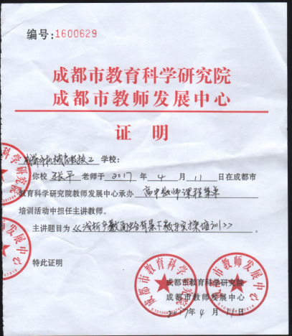
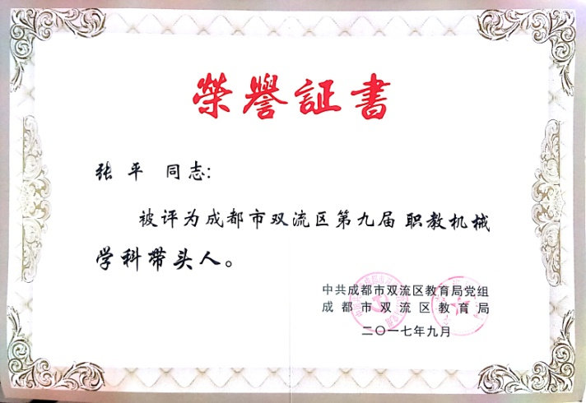
七、研究的反思
1.本课题研究内容多，任务重。区级课题只有两年时间，我们的学生从入学到毕业需要两年半以上，所以，一些策略的效果要表现出来需要更长的时间。
2.随着数控设备以及编程软件的升级换代，自动化程度越来越高，对教师的理论知识以及实际操作教学水平提出了更高的要求。
3.数控技能型人才培养策略研究的措施有很多，也可能根据实际情况调整，评价这些措施的是否有效或调整是否合适，评价机制的建立以及优化、高效是我们面临的一个挑战。

相关参考文献：
[1] 周常青.工学结合的反思与内涵扩展[J].职业技术教育，2014（06）
[2] 中职数控专业“教产一体”人才培养模式探究
作者：杨小刚（重庆机械技师学院）2012年11月29日；
[3] 中华人民共和国教育部. 教育部关于推进职业教育改革创新引领职业教育科学发展的若干意见[Z],2011年9月29日
[4]黄冈职业技术学院.国家骨干高职院校建设项目总结报告[EB/OL]. 2014年5月14日
[5] 中国高教研究 > 2004年3期 提升产学合作层次构建人才培养新模式--数控技术应用专业产学合作教育实践 作者： 陈玉华 刘建超 熊熙 汤立民 作者单位： 成都航空职业技术学院。

附表一：学生获奖统计表
序号 | 姓名 | 竞赛级别名称 | 比赛时间 | 获奖情况
1 | 钱柏均 | 2016年四川省中职学生技能大赛(车加工技术) | 2016.3 | 省级一等奖
2 | 祝元鹏 | 2016年四川省中职学生技能大赛（数控车） | 2016.3 | 省级三等奖
3 | 黄鸿基 | 2016-2017四川省中职学校学生技能大赛（数车） | 2016.12 | 省级三等奖
4 | 郭宏扬 | 2015年成都市中等职业学校中高职衔接技能大赛（钳工技能） | 2015.12 | 市级一等奖
5 | 李尧 | 2015年成都市中等职业学校中高职衔接技能大赛（机械制图） | 2015.12 | 市级一等奖
6 | 林祥 | 2015年成都市中等职业学校中高职衔接技能大赛（机械制图） | 2015.12 | 市级一等奖
7 | 郑威 | 2015年成都市中等职业学校中高职衔接技能大赛（机械制图） | 2015.12 | 市级一等奖
8 | 赵豪 | 2015年成都市中等职业学校中高职衔接技能大赛（机械制图） | 2015.12 | 市级一等奖
9 | 祝元鹏 | 2015年成都市中等职业学校中高职衔接技能大赛（机械制图） | 2015.12 | 市级一等奖
10 | 张玉玲 | 2017年成都市中等职业学校中高职衔接技能大赛(零件测绘) | 2016.12 | 市级一等奖
11 | 吕婷婷 | 2017年成都市中等职业学校中高职衔接技能大赛(零件测绘) | 2016.12 | 市级一等奖
12 | 杨思婷 | 2017年成都市中等职业学校中高职衔接技能大赛(零件测绘) | 2016.12 | 市级一等奖
13 | 李清秀 | 2017年成都市中等职业学校中高职衔接技能大赛(零件测绘) | 2016.12 | 市级一等奖
14 | 杜显恒 | 2017年成都市中等职业学校中高职衔接技能大赛(零件测绘) | 2016.12 | 市级一等奖
15 | 何铭星 | 2018年成都市中等职业学校中高职衔接技能大赛(钳工技能） | 2016.12 | 市级一等奖
16 | 张宗强 | 2018年成都市中等职业学校中高职衔接技能大赛(钳工技能） | 2016.12 | 市级一等奖
17 | 陈欢 | 2018年成都市中等职业学校中高职衔接技能大赛(钳工技能） | 2016.12 | 市级一等奖
18 | 胡锐 | 2018年成都市中等职业学校中高职衔接技能大赛(钳工技能） | 2016.12 | 市级一等奖
19 | 曹安邦 | 2015年中职学校学生技能大赛（车加工） | 2015.4 | 市级二等奖
20 | 杨国忠 | 2015年中职学校学生技能大赛（车加工） | 2015.4 | 市级二等奖
21 | 汪东东 | 2015年中职学校学生技能大赛（车加工） | 2015.4 | 市级二等奖
22 | 周思凯 | 2015年中职学校学生技能大赛（数车加工） | 2015.4 | 市级二等奖
23 | 李佳琦 | 2015年成都市中等职业学校中高职衔接技能大赛（机械制图） | 2015.12 | 市级二等奖
24 | 林鑫 | 2015年成都市中等职业学校中高职衔接技能大赛（机械制图） | 2015.12 | 市级二等奖
25 | 曾帅 | 2015年成都市中等职业学校中高职衔接技能大赛（机械制图） | 2015.12 | 市级二等奖
26 | 代凤英 | 2015年成都市中等职业学校中高职衔接技能大赛（机械制图） | 2015.12 | 市级二等奖
27 | 刘春利 | 2015年成都市中等职业学校中高职衔接技能大赛（机械制图） | 2015.12 | 市级二等奖
28 | 樊雄 | 2015年成都市中等职业学校中高职衔接技能大赛（机械制图） | 2015.12 | 市级二等奖
29 | 袁磊 | 2015年成都市中等职业学校中高职衔接技能大赛（机械制图） | 2015.12 | 市级二等奖
30 | 张静浩 | 2015年成都市中等职业学校中高职衔接技能大赛（机械制图） | 2015.12 | 市级二等奖
31 | 蒙洋 | 2015年成都市中等职业学校中高职衔接技能大赛（钳工技能） | 2015.12 | 市级二等奖
32 | 罗忠伟 | 2016年成都市中等职业学校中高职衔接技能大赛(零件测绘) | 2016.12 | 市级二等奖
33 | 陶蕊 | 2016年成都市中等职业学校中高职衔接技能大赛(零件测绘) | 2016.12 | 市级二等奖
34 | 张雨杰 | 2016年成都市中等职业学校中高职衔接技能大赛(零件测绘) | 2016.12 | 市级二等奖
35 | 李印 | 2016年成都市中等职业学校中高职衔接技能大赛(零件测绘) | 2016.12 | 市级二等奖
36 | 魏波 | 2016年成都市中等职业学校中高职衔接技能大赛(零件测绘) | 2016.12 | 市级二等奖
37 | 梁成超 | 2016年成都市中等职业学校中高职衔接技能大赛(钳工技能） | 2016.12 | 市级二等奖
38 | 贾忠祥 | 2016年成都市中等职业学校中高职衔接技能大赛(钳工技能） | 2016.12 | 市级二等奖
39 | 钟雨洁 | 2016年成都市中等职业学校中高职衔接技能大赛(钳工技能） | 2016.12 | 市级二等奖
40 | 罗铫 | 2016年成都市中等职业学校中高职衔接技能大赛(钳工技能） | 2016.12 | 市级二等奖
41 | 丁春利 | 2016年成都市中等职业学校中高职衔接技能大赛(钳工技能） | 2016.12 | 市级二等奖
42 | 黄元飞 | 2016年成都市中等职业学校中高职衔接技能大赛(钳工技能） | 2016.12 | 市级二等奖
43 | 杨浩宇 | 2016年成都市中等职业学校中高职衔接技能大赛(钳工技能） | 2016.12 | 市级二等奖
44 | 杜玉龙 | 2016年成都市中等职业学校中高职衔接技能大赛(钳工技能） | 2016.12 | 市级二等奖
45 | 陈康 | 2016年成都市中等职业学校中高职衔接技能大赛(钳工技能） | 2016.12 | 市级二等奖
46 | 周辛耀 | 2016年成都市中等职业学校中高职衔接技能大赛(钳工技能） | 2016.12 | 市级二等奖
47 | 袁鑫怡 | 2016年成都市中等职业学校中高职衔接技能大赛(钳工技能） | 2016.12 | 市级二等奖
48 | 李印 | 成都市2016年中职学校学生职业技能大赛（车加工技术） | 2016.12 | 市级二等奖
49 | 黄鸿基 | 成都市2016年中职学校学生职业技能大赛（数控加工技术） | 2016.12 | 市级二等奖
50 | 刘洪 | 2015年中职学校学生技能大赛（数铣加工） | 2015.4 | 市级三等奖
51 | 李佳琦 | 2015年中职学校学生技能大赛（数铣加工） | 2015.4 | 市级三等奖
52 | 周劲 | 2015年成都市中等职业学校中高职衔接技能大赛（机械制图） | 2015.12 | 市级三等奖
53 | 余俊杰 | 2015年成都市中等职业学校中高职衔接技能大赛（机械制图） | 2015.12 | 市级三等奖
54 | 唐斌 | 2015年成都市中等职业学校中高职衔接技能大赛（机械制图） | 2015.12 | 市级三等奖
55 | 周晨宇 | 2015年成都市中等职业学校中高职衔接技能大赛（机械制图） | 2015.12 | 市级三等奖
56 | 高文毅 | 2015年成都市中等职业学校中高职衔接技能大赛（机械制图） | 2015.12 | 市级三等奖
57 | 沈秋玉 | 2015年成都市中等职业学校中高职衔接技能大赛（机械制图） | 2015.12 | 市级三等奖
58 | 钱伯钧 | 2015年成都市中等职业学校中高职衔接技能大赛（机械制图） | 2015.12 | 市级三等奖
59 | 宴富祥 | 2015年成都市中等职业学校中高职衔接技能大赛（机械制图） | 2015.12 | 市级三等奖
60 | 宋美志 | 2015年成都市中等职业学校中高职衔接技能大赛（机械制图） | 2015.12 | 市级三等奖
61 | 田丝丝 | 2016年成都市中等职业学校中高职衔接技能大赛(零件测绘) | 2016.12 | 市级三等奖
62 | 詹小秋 | 2016年成都市中等职业学校中高职衔接技能大赛(零件测绘) | 2016.12 | 市级三等奖
63 | 梅旭东 | 2016年成都市中等职业学校中高职衔接技能大赛(零件测绘) | 2016.12 | 市级三等奖
64 | 江林 | 2016年成都市中等职业学校中高职衔接技能大赛(零件测绘) | 2016.12 | 市级三等奖
65 | 魏仁杰 | 2016年成都市中等职业学校中高职衔接技能大赛(零件测绘) | 2016.12 | 市级三等奖
66 | 黄鸿基 | 2016年成都市中等职业学校中高职衔接技能大赛(零件测绘) | 2016.12 | 市级三等奖
67 | 罗威 | 2016年成都市中等职业学校中高职衔接技能大赛(零件测绘) | 2016.12 | 市级三等奖
68 | 周锐 | 2016年成都市中等职业学校中高职衔接技能大赛(钳工技能） | 2016.12 | 市级三等奖
69 | 晏宇豪 | 2016年成都市中等职业学校中高职衔接技能大赛(钳工技能） | 2016.12 | 市级三等奖
70 | 魏波 | 成都市2016年中职学校学生职业技能大赛（车加工技术） | 2016.12 | 市级三等奖
71 | 罗威 | 成都市2016年中职学校学生职业技能大赛（数控加工技术） | 2016.12 | 市级三等奖

附表二：教师获奖及论文发表情况统计表
分类 | 序号 | 姓名 | 具体项目 | 参赛项目 | 时间 | 获奖等级
技能大赛、教学大赛、学科比武 | 1 | 兰德燕 | 2015年成都百万职工技能大赛双流赛区（数控加工中心） | 技能竞赛 | 2015.04 | 县级第一名、区学科带头人
 | 2 | 雷强 | 2015年成都百万职工技能大赛双流赛区（数控加工中心） | 技能竞赛 | 2015.04 | 县级第二名
 | 3 | 谯勇 | 2015年成都百万职工技能大赛双流赛区（钳工） | 技能竞赛 | 2015.04 | 县级第二名
 | 4 | 何旭 | 2015年成都百万职工技能大赛双流赛区（数控加工中心） | 技能竞赛 | 2015.04 | 县级第三名
 | 5 | 刘敏 | 2015双流县教师教学基本功提升活动之“课堂教学”竞赛 | 教学竞赛 | 2015.06 | 县级二等奖
 | 6 | 袁梅 | 2015双流县教师教学基本功提升活动之“课堂教学”竞赛 | 教学竞赛 | 2015.06 | 县级二等奖
 | 7 | 赵静 | 2015双流县教师教学基本功提升活动之“课堂教学”竞赛 | 教学竞赛 | 2015.06 | 县级二等奖
 | 8 | 张科 | 2016双流县教师教学基本功提升活动之“课堂教学”竞赛 | 教学竞赛 | 2015.06 | 县级三等奖
 | 9 | 宣莉 | 2015双流县教师教学基本功提升活动之“教学设计”评选 | 教学设计 | 2015.06 | 县级二等奖
 | 10 | 王彬 | 2015双流县教师教学基本功提升活动之“教学设计”评选 | 教学设计 | 2015.06 | 县级二等奖
 | 11 | 兰德燕 | 2015年成都市百万职工技能大赛（数控加工中心） | 技能竞赛 | 2015.11 | 成都市第一名
 | 12 | 雷强 | 2015年成都市百万职工技能大赛（数控加工中心） | 技能竞赛 | 2015.11 | 成都市第二名
 | 13 | 何旭 | 2015年成都市百万职工技能大赛（数控加工中心） | 技能竞赛 | 2015.11 | 成都市第三名
 | 14 | 谯勇 | 2015年成都市百万职工技能大赛（钳工） | 技能竞赛 | 2015.11 | 成都市第二名
 | 15 | 张平 | 2016年四川省中职学生技能大赛(车加工技术) | 指导学生技能大赛 | 2016.03 | 省级优秀指导教师
 | 16 | 张平 | 2016年“技能成就梦想” | 技能大赛 | 2016.04 | 县级第二名
 | 17 | 杜海川 | 2016年“技能成就梦想” | 技能大赛 | 2016.04 | 县级第五名
 | 18 | 蔡春华 | 2016年“技能成就梦想” | 技能大赛 | 2016.04 | 县级第六名
 | 19 | 赵文志 | 2016年天府新区职工技能大赛(车工) | 技能大赛 | 2016.05 | 区级一等奖
 | 20 | 刘敏 | 2016年中职机械专业《组合体三视图绘制》 | 承担县级公开课 | 2016.05 | 承担县级公开课
 | 21 | 贺琼 | 2016年成都市中等职业学校中高职衔接技能大赛 | 指导学生技能大赛 | 2016.12 | 市级优秀指导教师
 | 22 | 刘培培 | 2017年成都市中等职业学校中高职衔接技能大赛 | 指导学生技能大赛 | 2016.12 | 市级优秀指导教师
 | 23 | 刘泽伟 | 2018年成都市中等职业学校中高职衔接技能大赛 | 指导学生技能大赛 | 2016.12 | 市级优秀指导教师
 | 24 | 蒲黎 | 2019年成都市中等职业学校中高职衔接技能大赛 | 指导学生技能大赛 | 2016.12 | 市级优秀指导教师
 | 25 | 谯勇 | 2020年成都市中等职业学校中高职衔接技能大赛 | 指导学生技能大赛 | 2016.12 | 市级优秀指导教师
 | 26 | 蔡春华 | “我爱成都.双流工匠”职工技能大赛 | 技能大赛 | 2017.04 | 区级第一名
 | 27 | 宣莉 | 2016年成都市中职学校教师教学设计大赛 | 教学设计大赛 | 2017.05 | 市级三等奖
 | 28 | 白雪梅 | 2016年成都市中职学校教师教学设计大赛 | 教学设计大赛 | 2017.05 | 市级三等奖
 | 29 | 黄丽 | 2016年成都市中职学校教师教学设计大赛 | 教学设计大赛 | 2017.05 | 市级三等奖
 | 30 | 张伟 | 四川省青年职业技能大赛省级决赛（数控车工） | 技能大赛 | 2017.07 | 省级第九名获 “四川省青年岗位能手”
 | 31 | 肖国清 | 四川省青年职业技能大赛省级决赛（数控车工） | 技能大赛 | 2017.07 | 省级第十二名
 | 32 | 白雪梅 | 成都市中等职业学校信息化课堂教学比赛 | 教学竞赛 | 2017.08 | 二等奖
 | 33 | 张平 | 双流区第九届学科大比武职高机械学科带头人 | 学科大比武 | 2017.09 | 区学科带头人
 | 34 | 白雪梅 | 双流区第九届学科大比武一等奖 | 学科大比武 | 2017.09 | 一等奖
 | 35 | 何旭 | 双流区第九届学科大比武二等奖 | 学科大比武 | 2017.09 | 二等奖
 | 36 | 谯勇 | 双流区第九届学科大比武三等奖 | 学科大比武 | 2017.09 | 三等奖
论文发表 | 1 | 宣莉 | 《论数控仿真模拟实训对数控加工技术专业实训教学的意义》（《中国机械》ISSN1003-0085） | 论文发表 | 2015.06 | 论文发表
 | 2 | 罗敏 | 《中职学校实训教学方法和模式的探讨》（《当代职校生》刊物发表） | 论文发表 | 2015.08 | 论文发表
 | 3 | 周静、雷秀娟 | 《浅谈互动性教学在中职机械专业课教学中的应用》（才智ISSN1673-0208） | 论文发表 | 2015.09 | 论文发表
 | 4 | 杜海川 | 2015国培（四川邦立重机企业实践项目）技能大赛 | 国培 | 2015.12 | 国培论文评比一等奖
 | 5 | 黄丽 | 《浅谈中职学校汽修专业机械基础课教学的灵活性》（知识文库CN23-1111/Z,ISSN1002-2708） | 论文发表 | 2016.07 | 论文发表
 | 6 | 李堂兵 | 《数控技术人才四步四化培养模式》（《教育》2017年1月刊CN14-1331/G4，ISSN1673-2413） | 论文发表 | 2017.01 | 论文发表
 | 7 | 兰德燕 | 《试论中职学校数控技术运用》（教育科学CN50-9221/G,ISSN1671-5691） | 论文发表 | 2017.01 | 论文发表
 | 8 | 王彬 | 《新时代下职业院校机械专业的教学发展》（《教育》CN50-9238/G,ISSN1671-5861） | 论文发表 | 2017.02 | 论文发表
 | 9 | 孙容军 | 《课堂教学的趣味性研究》（《明日风尚》CN32-1775/G0,ISSN1673-8365） | 论文发表 | 2017.04 | 论文发表
 | 10 | 孙容军 | 《解读中职教育对学生实践能力的培养方略》（《祖国》CN11-5569/C,ISSN1673-8500） | 论文发表 | 2017.05 | 论文发表
 | 11 | 宣莉 | 《论中职学校班主任工作》（新校园CN37-1458/C,ISSN1672-7211） | 论文发表 | 2017.06 | 论文发表
 | 12 | 宣莉 | 《工学结合课题--直齿圆锥齿轮的铣削》（考试周刊CN22-1381/G4,ISSN1673-8918） | 论文发表 | 2017.09 | 论文发表
 | 13 | 谯勇 | 《中职钳工实训质量提升策略探讨》（《现代职业教育》CN14-1381/G4,ISSN2096-0603） | 论文发表 | 2017.12 | 论文发表
 | 14 | 谯勇 | 《中职钳工实现高效课堂教学的策略探讨》（《现代职业教育》CN14-1381/G4,ISSN2096-0603） | 论文发表 | 2017.12 | 论文发表
 | 15 | 陈建文 | 《试论中职学生车工实训中分层教学法的应用》《现代职业教育》CN14-1381/G4,ISSN2096-0603》 | 论文发表 | 2017.12 | 论文发表
 | 16 | 陈建文 | 《关于中职车工实训课激发学生实训兴趣的教学有效性分析》《现代职业教育》CN14-1381/G4,ISSN2096-0603》 | 论文发表 | 2017.12 | 论文发表
 | 17 | 夏洪梅 | 《真项目、真环境、干中学、学中干》（四川教育） | 论文发表 | 2017.11 | 论文发表
 | 18 | 夏洪梅 | 《产教融合呼唤 “双师型"教师队伍》（四川教育） | 论文发表 | 2017.11 | 论文发表
 | 19 | 柳月 | 《生产性教学存在的问题与对策思考》（四川教育） | 论文发表 | 2017.11 | 论文发表
 | 20 | 甘宁 | 《工学结合，理实一体》（四川教育） | 论文发表 | 2017.11 | 论文发表
 | 21 | 董治章 | 《数控加工技能人才的特点与成长规律》（四川教育） | 论文发表 | 2017.11 | 论文发表
 | 22 | 陈艺丹 | 《机械英语教学存在的问题与对策思考》（四川教育） | 论文发表 | 2017.11 | 论文发表
 | 23 | 曾涛 | 《中职毕业生就业现状分析及解决对策思考》（四川教育） | 论文发表 | 2017.11 | 论文发表
 | 24 | 董国荣 | 《为数控专业学生提供别样的“菜单”》（四川教育） | 论文发表 | 2017.11 | 论文发表
 | 25 | 周静 | 《为“双师型”教师的成长架桥铺路》（四川教育） | 论文发表 | 2017.11 | 论文发表
 | 26 | 李堂兵 | 《“对标管理”中打造教育的品位》（四川教育） | 论文发表 | 2017.11 | 论文发表
 | 27 | 兰德燕 | 《高效利用学校实训基地》（四川教育） | 论文发表 | 2017.11 | 论文发表
 | 28 | 刘敏 | 《让心理咨询成为学生心灵的“鸡汤”》（四川教育） | 论文发表 | 2017.11 | 论文发表

